S H I E L D E A R D E F E N S E H A N D B O O K
声盾答辩演示手册
v1.3.15 纯离线发行版 · 演示剧本 / 关键数字 / 应急预案 / 评委问答
版本：v1.3.15（对应 GitHub Release tag v1.3.15 · 引擎 v2.1.0-robust）
队伍：你们说的对 · 大连理工大学
日期：2026 年 11 月
用途：队内彩排资料

SHIELDEAR v1.3.15 FOR TEAM REHEARSAL

目 录
一、演示前检查清单
二、标准演示剧本（8 分钟版）
第 1 幕 · 开场与产品定位（约 1 分钟）
第 2 幕 · 现场合成挑战（约 2 分钟）
第 3 幕 · 判决剧场（约 1.5 分钟，全片高光）
第 4 幕 · 实时鉴听与存证（约 2 分钟）
第 5 幕 · 案例库与收尾（约 0.5 分钟）
5 分钟精简版动线
三、关键数字速查卡
四、应急预案
五、评委高概率问答
六、附录：v1.3.8–v1.3.15 交付与验证摘要

注：本目录由域代码生成。如编辑后页码变动，请在目录上点击右键并选择「更新域」以刷新页码。

一、演示前检查清单
本手册面向答辩现场的演示环节，覆盖检查、剧本、数字、应急与问答五个部分。演示使用 v1.3.15 纯离线便携包，全部功能不依赖任何网络（云端合成通道已从发行包整体移除）。建议在正式答辩前一天与当天开场前各执行一次下表检查，逐项确认后打勾。
表 1 演示前检查清单
类别 | 检查项 | 判定标准
硬件 | Windows 10/11 笔记本，扬声器外放正常 | 能清晰播放合成语音；浏览器为 Edge 或 Chrome 最新版
软件 | 便携包解压完成后双击 START-ShieldEar.bat | 黑色控制台数秒内完成启动自检并打开首页；包目录无 STARTUP-ERROR.txt（有的话按附录排查）
数据 | 案例库内置演示案例完整 | 表格内有 4 条 SS- 开头案例：2 条真人（LOW）与 2 条 AI 合成（HIGH/CRITICAL）
自检 | 打开「系统自检」页一键体检 | 数据引擎、证据目录、引擎校准、本地合成引擎、离线声明五项全绿
合成 | 双击包根目录 windows-smoke.cmd | 约 10 秒完成版本探测→中文合成→产物校验，显示 PASS 即健康（v1.3.8 新增；对 v1.3.7 旧包可就地修复 DLL 文件名）
备份 | 便携包 zip 副本存于 U 盘与队友机器各一份 | 文件约 58.1MB，与 GitHub Release v1.3.15 附件一致（SHA-256 见附录）
环境 | 确认赛场网络状况 | 有无网络均可演示：发行包为纯离线版，零联网路径，无需任何切换操作
时间 | 与主持人确认演示时长 | 8 分钟走标准剧本（第二节），5 分钟走精简版动线
特别说明：便携包内置 Node.js 运行时、Windows 版 espeak-ng 离线合成组件与 VC++ 2015-2022 运行库三个 DLL（app-local 随包；v1.3.8 起 libespeak-ng.dll 连字符与 libespeak_ng.dll 下划线双文件名并存，任何 Windows 上合成引擎开箱即用），在 Win10/11 上解压即用，不安装任何软件、不写入注册表、无需预装运行库。若赛场提供 HDMI 与音响，优先外放音频，让评委同时听到与看到检测过程。

二、标准演示剧本（8 分钟版）
剧本共五幕，每幕给出画面、操作与话术。话术仅是建议口径，可按个人习惯调整，但每幕的数字与结论句建议照读，确保口径与速查卡一致。全剧本的关键节奏是：先让系统开口（合成），再让系统亮剑（判决剧场），最后让证据落地（存证）。

第 1 幕 · 开场与产品定位（约 1 分钟）
不进行任何操作，让首页动画自己说话。声纹律动条持续起伏，页脚滚动显示引擎版本与实时因子，这本身就是系统活着的证明。
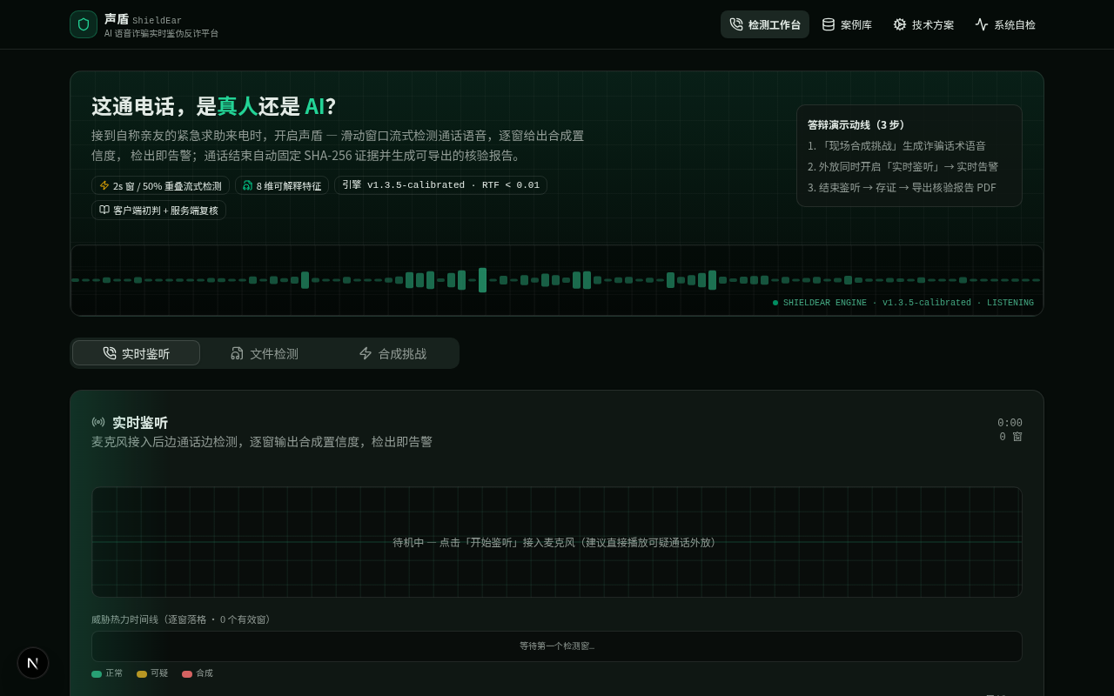
图 1 开屏首页：Hero 声纹律动与三步演示动线
「一通熟悉的声音，可能是 AI 的表演。声盾只回答一个问题：这通电话里的声音，到底是不是 AI 合成的。边通话、边检测、边存证，这三件事同时成立。」

第 2 幕 · 现场合成挑战（约 2 分钟）
切换到「合成挑战」页签，强调文本由评委现场提供，彻底排除预录嫌疑。默认话术模板为冒充亲属求助的高频诈骗话术，也可以请评委即兴输入一段。
- 点击顶部「合成挑战」页签，展示话术模板、文本框与音色选择。
- 邀请评委修改文本（或不改，直接用默认冒充亲属话术），保持音色为默认的桐桐。
- 点击「现场合成并检测」，等待约半秒，播放器出现合成语音。
「这段话是评委刚才输入的，不是预录的。服务端当场合成诈骗话术，原始 WAV 与分析副本分别计算 SHA-256 固定，从生成那一刻起就进入证据链。」

第 3 幕 · 判决剧场（约 1.5 分钟，全片高光）
合成完成后自动进入检测结果页，这是全场视觉冲击的顶点：环形置信度仪表逐格点亮、数字滚动收敛，随后判决印章砸落。务必等印章动画落定（约 3 秒）再开口，让画面完整呈现。
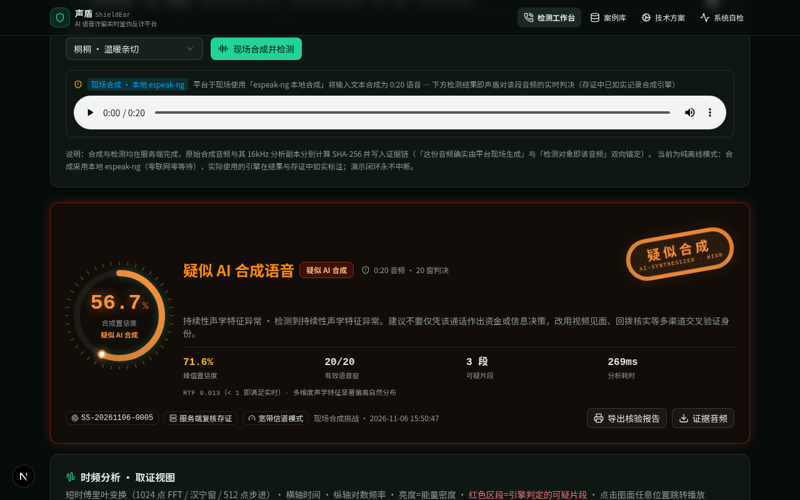
图 2 判决剧场：环形置信度仪表、判决印章与统计卡（2026-11-06 实拍，合成置信度 56.7% · HIGH）
「置信度 56.7%，判定 HIGH——琥珀色的『疑似合成』印章是给受害者看的，一眼看懂；下面的瀑布图是给鉴定人看的：客户端 FFT 逐帧算出的时频热力，可疑片段在频谱上的位置一目了然。一份判决，两种受众。」
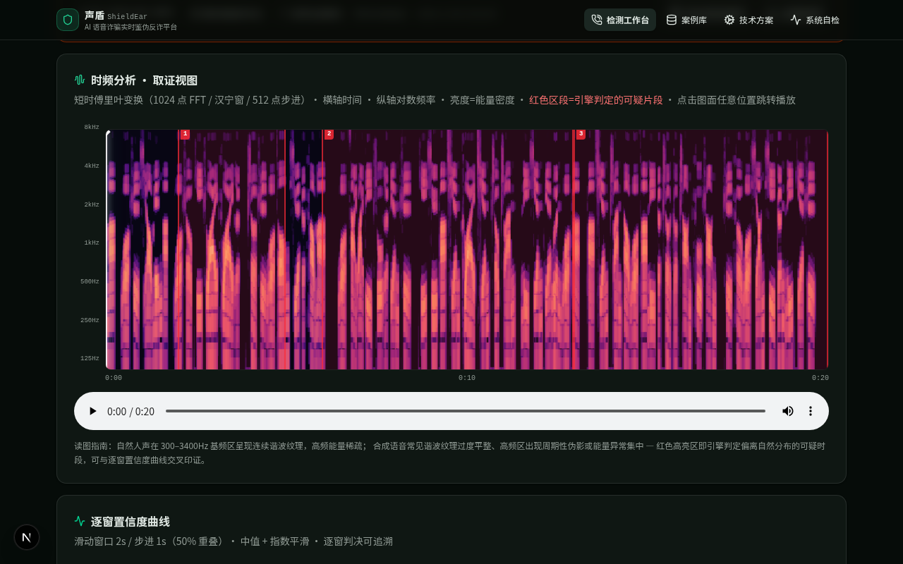
图 3 时频取证视图：1024 点 FFT 瀑布热力图，红色竖线为引擎判定的可疑片段（点击图面可跳转播放）

第 4 幕 · 实时鉴听与存证（约 2 分钟）
切换到「实时鉴听」页签，模拟受害者视角：通话进行中，逐窗判决、检出即告警。外放第 2 幕合成的语音充当通话对端，无需真实麦克风对讲。
- 点击「开始鉴听」，授权麦克风后立即外放合成语音。
- 观察威胁热力时间线逐窗落格，可疑窗变红，告警横幅滑入。
- 点击「结束鉴听」，系统自动固定哈希并生成案号，演示存证包下载。
「现在模拟受害者的手机：通话还在进行，每一窗都在判。挂断之前，SHA-256 哈希、案号、时间戳已经生成，存证包可以当场下载、一键转发给反诈专线。」

第 5 幕 · 案例库与收尾（约 0.5 分钟）
切到「案例库」视图，扫一眼彩色风险标签即可收尾，不展开细节。
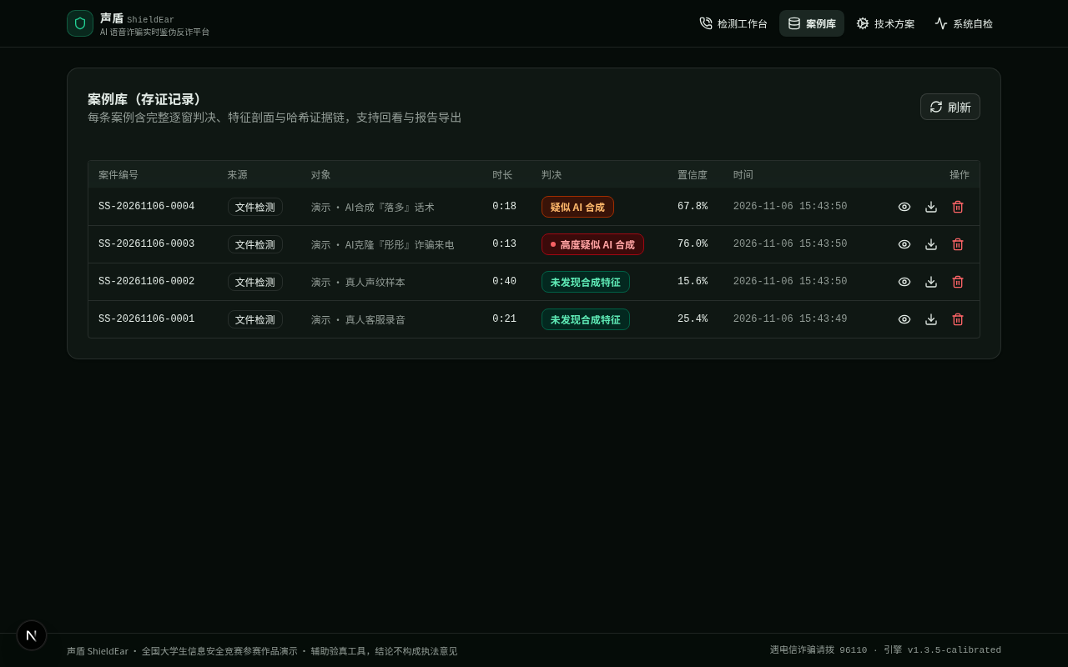
图 4 案例库：每条判决可复核、可导出存证包
「每一次检测都是一条可复核的判例。这就是声盾——接起电话的那一刻，给普通人一个可以相信的答案。」

5 分钟精简版动线
时间被压缩时，将第 1 至 3 幕合并为 2.5 分钟（合成后直接讲解判决剧场，省去评委输入环节），第 4 幕实时鉴听保留 1.5 分钟（告警与案号生成是核心记忆点，存证包下载改为口头带过），第 5 幕与收尾话术合并。核心原则：判决剧场与实时鉴听两幕无论多紧张都不删，它们是全部记忆点的所在。

三、关键数字速查卡
下表数字全部来自实测。浏览器「文件检测」预置样本与案例库服务端判决是两条独立管线，数字都真实有效，被追问时直接说明口径即可。
表 2 关键数字速查卡（2026 年 11 月实测）
指标 | 数值 | 口径与来源
服务端案例判决 | 真人 LOW（16.9%/16.0%）；AI CRITICAL 78.7% / HIGH 71.6% | 内置 4 条演示案例（v1.3.15 包内种子，正式管线重灌），服务端同一引擎复核
现场合成挑战判决 | HIGH 疑似合成 · 合成置信度约 57%（2026-11-06 实拍口径） | espeak-ng 本地合成冒充亲属话术，当场合成当场检出；现场以当场输出为准
合成检出 | 92.5%（37/40） | 校准集 T1 双信道 · 258 判决基线（引擎 v2.1.0-robust）
自然语音放行 | 0.80（40/50 判决） | N1 原始 + N2 鲁棒性变体（10 例误判为有声书类，已在边界中披露）
宽带 F1 | 0.962（Acc 0.938） | 基线 129 文件；窄带 F1 0.876 / 综合 EER 0.18 / AUC 0.925
跨引擎独立集 | 总体正确率 81.3% | 微软 Edge 神经 TTS，8 音色 × 3 新文本，窄带检出 23/24
实时因子 RTF | 峰值 0.015（p50 0.0069 / p95 0.0086） | 纯 TypeScript 引擎 v2.1.0-robust，258 判决实录
判决时延 | 不超过 1 秒 | 滑窗流式管线，2 秒窗 50% 重叠
断网功能测试 | 基线 8/8 + v1.3.15 专项 11/11 | 解压交付 zip 后在 Linux 无外网命名空间（仅 lo 回环）实测：基线八项 + v1.3.15 专项（直流免疫/质量护栏/触发矩阵/安全头/格式闸/特征剖面/并发/存证包/413 等十一项）
离线合成兜底 | 约 0.23 秒 | 本地 espeak-ng，零联网、零尝试、零等待
证据完整性核验 | 篡改 1 字节立即检出 | 服务端重读证据 WAV，重算 SHA-256 与入库值逐项比对
便携包体积 | 58.1MB（1,361 文件） | 含 Node.js 运行时、espeak-ng（双文件名 DLL）、VC++ 运行库三 DLL 与全部前端资源；较 v1.3.2 官方包 285.9MB 精简约 80%
引擎版本 | v2.1.0-robust | 十一维声学特征（声码器指纹×8 + 韵律动态×3），帧级直流免疫 + 输入质量护栏；权重由校准脚本拟合可复现
若评委质疑断网真实性，可当场要求拔掉网线或关闭无线，重新走一遍第 2 幕与第 3 幕：合成照常约 0.2 秒出结果，判决剧场动画完整播放。断网不是退化模式，而是默认模式。

四、应急预案
六种常见故障场景的应对策略如下表。总体原则：便携包的设计目标就是最坏情况全兜底，任何场景下都有一跳可达的降级路径，不会出现无法演示的死局。
表 3 应急预案
故障场景 | 应对操作 | 口径要点
场馆无网络 | 无需任何操作，发行包即纯离线版 | 强调：断网不是降级，是安全默认；云端通道已从发行包整体移除，接口 403 锁死
麦克风不可用或权限被拒 | 实时鉴听改为「文件检测」页签上传 WAV，效果等价 | 强调双端一致：文件与实时通话跑同一引擎，结论一致是取证可信的基础
现场合成变慢或异常 | 发行包无任何云端依赖，本地 espeak 约 0.2 秒完成 | 先双击包根目录 windows-smoke.cmd 一键定位（v1.3.8 起随包）；若合成组件被杀毒软件误删，预置样本回放自动兜底并如实标注；文件检测与案例库完全不依赖合成链路，可先跳过去再回来
浏览器或系统崩溃 | 重新双击 START-ShieldEar.bat，30 秒内恢复 | 数据在本地 SQLite，已录案例不丢失；期间口头讲解架构图过渡
启动自检失败 | 查看控制台中文提示与包目录 STARTUP-ERROR.txt | 按提示补齐对应组件；数据引擎与合成引擎相互独立，单一组件缺失不致整包不可用
评委中途打断提问 | 每幕独立成章，答完从下一幕继续 | 回答控制在 30 秒内；不确定的数字回到速查卡照读，不现场估算
演示时间被压缩 | 切换 5 分钟精简版动线 | 判决剧场与实时鉴听两幕保留，其余从简

五、评委高概率问答
以下八问按出现概率排序，回答要点均以实测数字支撑。建议每人认领三问，赛前互相抽查。
问一：准确率多少？会不会误伤真人？
基线 258 判决：校准集合成检出 92.5%（37/40），自然放行 0.80（40/50 判决）；宽带 F1 0.962 / Acc 0.938，综合 EER 0.18 / AUC 0.925。反诈场景里误报的代价是用户关掉软件，漏报的代价是继续被骗，所以阈值把放行真人的优先级排得更高。已知边界也主动披露：有声书存在误判、300–3400Hz 窄带下性能退化，补强计划在路线图里。
问二：为什么不用深度学习模型？
三个理由。可解释：十一维特征每一维都锚定人怎么发声、声码器怎么生成的物理差异，判决依据可被第三方复算，黑盒打分进不了证据链；v2.1 起还有帧级直流免疫与输入质量护栏，判决对录音链路扰动稳健。可移植：纯 TypeScript 零依赖，浏览器端实时跑，RTF 峰值 0.015、中位数 0.0069。可演进：深度引擎在路线图上，定位是补边界而不是替换底座。
问三：客户端检测能信吗？会不会被绕过？
客户端只做初判，结束后整段 PCM 上传服务端，用同一份引擎复核并固定哈希，双端一致性是取证可信度的基础。篡改客户端不影响服务端判决，服务端结论与证据哈希才是最终口径。
问四：与谛听、白泽等同方向作品相比差异在哪？
它们做事后文件检测，声盾做进行中的通话：滑窗流式、检出即告警。提前一分钟的告警可能直接拦下一笔转账，这是切入点的差异而非高下。五个维度的逐项对比在答辩 PPT 第 10 页，长处与补位都摆在明面上。
问五：断网真的能用？
全功能可用。我们把交付 zip 解压后放进 Linux 无外网命名空间（仅 lo 回环接口）实测基线八项 + v1.3.15 专项十一项全部通过，合成走本地 espeak-ng 约 0.23 秒，零联网零等待。评委可以当场要求拔网线重演。
问六：存证包有法律效力吗？
声盾定位是辅助验真工具，结论不构成执法意见，这一点页脚有明示。存证包提供 SHA-256 哈希、时间戳与完整 PCM 数据，为后续司法鉴定提供可复核的原始材料，而不是替代鉴定结论。
问七：训练与校准数据哪来的？
自然类为五种公开人声（含有声书，公有领域），TTS 类为七音色乘三文本，全部再造 300–3400Hz 窄带版本；权重由脚本拟合产出，全程可复现，校准明细写入技术报告。
问八：便携包为什么 70MB？还能更小吗？
58.1MB 里含 Node.js 运行时、Windows 版 espeak-ng、VC++ 2015-2022 运行库三个 DLL（约 695KB，Win10/11 解压即用免安装）与全部前端资源，不装任何软件。相比 v1.3.2 官方包的 285.9MB 已精简约 80%：剔除了多平台二进制与非 SQLite 的 WASM 等。再压缩需要换运行时，收益边际递减。

六、附录：v1.3.8–v1.3.15 交付与验证摘要
本节为 v1.3.8 便携包的交付与增量验证记录，可直接并入报告作为补充章节。版本链路：v1.3.4 判决剧场，v1.3.5 纯离线发行锁（云端通道整体移除、启动自检、证据完整性核验、系统自检页），v1.3.6 修复 Windows 启动失败（Turbopack 外部依赖软链丢失），v1.3.7 为 espeak-ng 随包 VC++ 运行库（必要依赖），v1.3.8 修正其真正根因——包内 DLL 文件名与 exe 导入表不匹配（导入表要求连字符 libespeak-ng.dll，包内为下划线 libespeak_ng.dll，任何 Windows 上均 0xC0000135），以双文件名随包 + 三层运行时自愈 + 打包期 PE 导入表硬闸彻底关闭该问题。v1.3.9 修正应用内合成通道（Turbopack 平台折叠）并强化并发存证；v1.3.12 为引擎 v2.0.0-calibrated 学术增强（十一维特征 + EER/AUC 学术口径，258 判决基线）；v1.3.13 引入 vitest 单元测试体系与 GitHub Actions CI；v1.3.14 为安全加固版（证据链路径遍历修复 + 全站 HTTP 安全响应头）；v1.3.15 为抗干扰鲁棒性版（引擎 v2.1.0-robust：帧级直流免疫 + 输入质量护栏四项诊断，258 判决基线逐位复验一致，单测增至 145 项）。
表 4 v1.3.8 关键修复与特性
特性 | 说明
DLL 双文件名随包（v1.3.8 根因修正） | espeak-ng.exe 导入表要求连字符 libespeak-ng.dll，包内自此双文件名并存（连字符 + 下划线互为拷贝）；VC++ 运行库三 DLL 仍随包（必要依赖，微软官方 VCLibs 提取），Win10/11 解压即用免安装
三层自愈与如实诊断 | boot.js 启动补齐别名 / 合成探测前补齐 / windows-smoke.cmd 就地修复（随包分发，10 秒冒烟）；退出码翻译修正：0xC0000135=包内 DLL 缺失或文件名不匹配（v1.3.8 修正 v1.3.7 的 VC++ 误诊）、0xC0000139=入口点缺失、0xC0000005=访问违例
启动韧性 + 打包硬闸 | espeak 组件缺失降级为警告继续（预置样本 Tier4 兜底）；打包流水线新增 PE 导入表硬闸：包内任何二进制引用的每个 DLL 必须按名可解析，否则拒绝打包——本类事故从构建期拦截
判决剧场 | 环形置信度仪表刻度环逐格点亮与数字滚动收敛，判决印章砸落动画（深伪检出红章 / 疑似合成橙章 / 存在可疑琥珀章 / 真人语音翠章）
时频取证视图 | 客户端 FFT（1024 点汉宁窗）生成对数频率轴瀑布热力图，可疑片段红色高亮，点击图面任意位置跳转播放
纯离线发行锁（承 v1.3.5） | 云端合成通道从发行包整体移除：界面无开关、切换接口 403 锁死、零联网路径
表 5 断网实测明细（解压交付 zip · 无外网命名空间 · 仅 lo 接口）
测试项 | 结果
合成挑战（本地 espeak） | 通过 · HTTP 200 · 约 0.23 秒 · 零联网零等待
实时鉴听（PCM 复核） | 通过 · HTTP 200 · 服务端复核并固定哈希
文件检测 | 通过 · HTTP 200 · 与鉴听管线同引擎
案例库 | 通过 · HTTP 200 · 4 条种子案例完整
存证包下载 | 通过 · HTTP 200 · WAV 格式校验正确（RIFF 头）
云端通道锁 | 通过 · 切换接口 403，发行包零联网路径
系统自检 | 通过 · 数据引擎/证据目录/引擎校准/本地合成引擎/离线声明五项全绿
证据完整性核验 | 通过 · 重算 SHA-256 与入库值逐项一致（实测篡改 1 字节立即检出）
交付物：ShieldEar-v1.3.8-portable.zip，70.2MB（1921 文件），SHA-256 为 36d579020090880f245f177044b557cd6cff146e9fb8426465f6c02ab5eb71ee，与 GitHub Release v1.3.8 附件字节一致，发布时已校验。Release 页面另附完整特性说明与升级方式；v1.3.5 / v1.3.6 / v1.3.7 说明页已加修复指引横幅。
v1.3.15 交付物：ShieldEar-v1.3.15-portable.zip，58.1MB（1,361 文件），SHA-256 为 c4ce7ac35ca42f1f8235d6a690bd1734a63227bc5d25f93ab0baffbe2244e317，与 GitHub Release v1.3.15 附件字节一致（CDN 回读三方一致，发布时已校验）。断网实测：基线 8/8 + v1.3.15 专项 11/11 全绿（直流免疫 ratio 漂移 0.00001、质量护栏清洁基线四项全清、触发矩阵精确警示、安全响应头五项、并发存证 6/6）；依赖安全 bun audit 106→1（5 critical 清零）+ COOP/CORP。
彩排环境备注：本手册四张截图取自源码开发环境实测（与便携包同一份引擎与同套话术模板，espeak-ng 同为本地合成），判决剧场 56.7% 为当场实测值，与便携包交付行为一致。

